大三班每日动态
10月21日 星期一 阴
每一个小日子

来园情况篇
1.幼儿来园人数：应到32人，实到30人，左轶萱、焦云舒在家休息，张嘉辰不舒服回家休息，秦修诚中午回家吃饭。

区域游戏
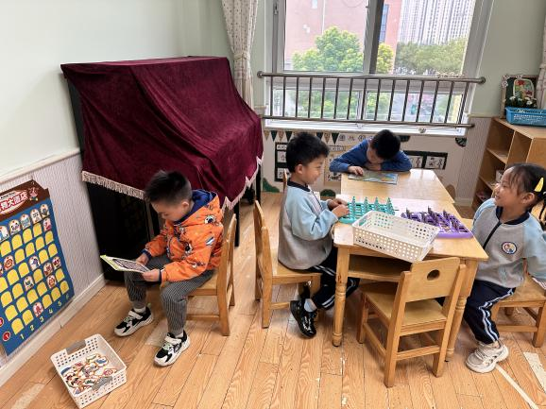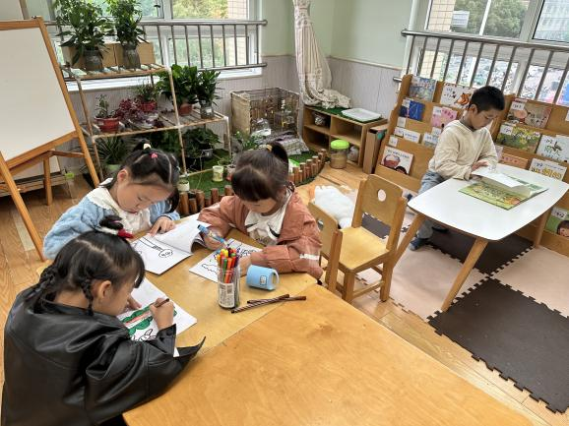
高羽安、赵希羽、张漪乐在自制图书，秦苏安在阅读绘本。
秦修诚在玩动物大酒店，张一嘉和陈艺萱在玩猜猜我是谁，李子木在拼中国地图。

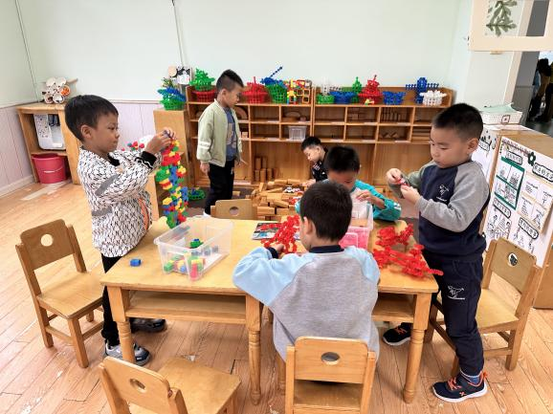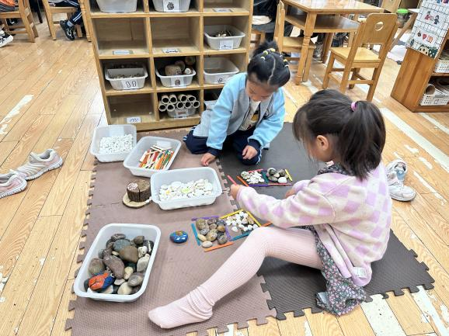
赵毓宁和徐佳禾在自然拼搭。
郭颜睿在拼乐高，邵崔钰、贺健宸和罗景宸在拼雪花片。

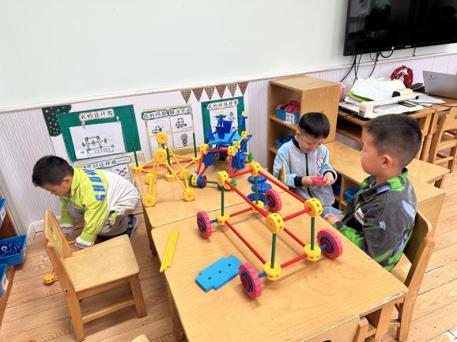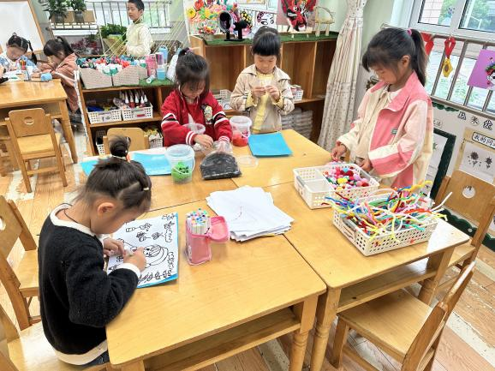
陈竞泽、李梓朋和夏天一在万能工匠拼搭。
李兴琪在画画，杨梦露在做头箍，梁沐棉、徐亿涵在制作太空泥。

集体活动篇
1.综合：我知道的秋天
这是一节偏科学和语言的综合活动。秋高气爽，硕果累累，又是一个丰收的季节，秋季是一年四季的第三季，由夏季到冬季的过渡季。随着秋季的气温逐渐下降，天气变得阴冷多雨，有时由于昼夜温差大，会出现露或霜。秋季有着明显的季节特征，秋天的落叶、秋天成熟的水果、庄稼，秋天开放的花卉等。于是幼儿回家寻找并记录自己发现的秋天的特征，在活动中用完整、连贯的语言根据记录向大家介绍自己的调查发现，发展幼儿的语言表达能力，加深对秋天的认识。张一嘉、贺健宸、高羽安、杨梦露、王凝音、李子木、李兴琪、陈艺萱、杨佳伊、赵希羽、陈竞泽、王紫妍、夏天一、罗景宸、郭颜睿、李梓朋、李伊一、赵毓宁、秦修诚、梁沐棉能用较连贯、清楚的语言表述秋天的主要特征，积极、大胆地与同伴交流，产生探究秋天的欲望及热爱秋天的情感。徐佳禾、秦苏安、肖尧、宋恬恬、朱琪玥、徐亿涵、邵崔钰、张漪乐、郭煜霖没有带调查表。
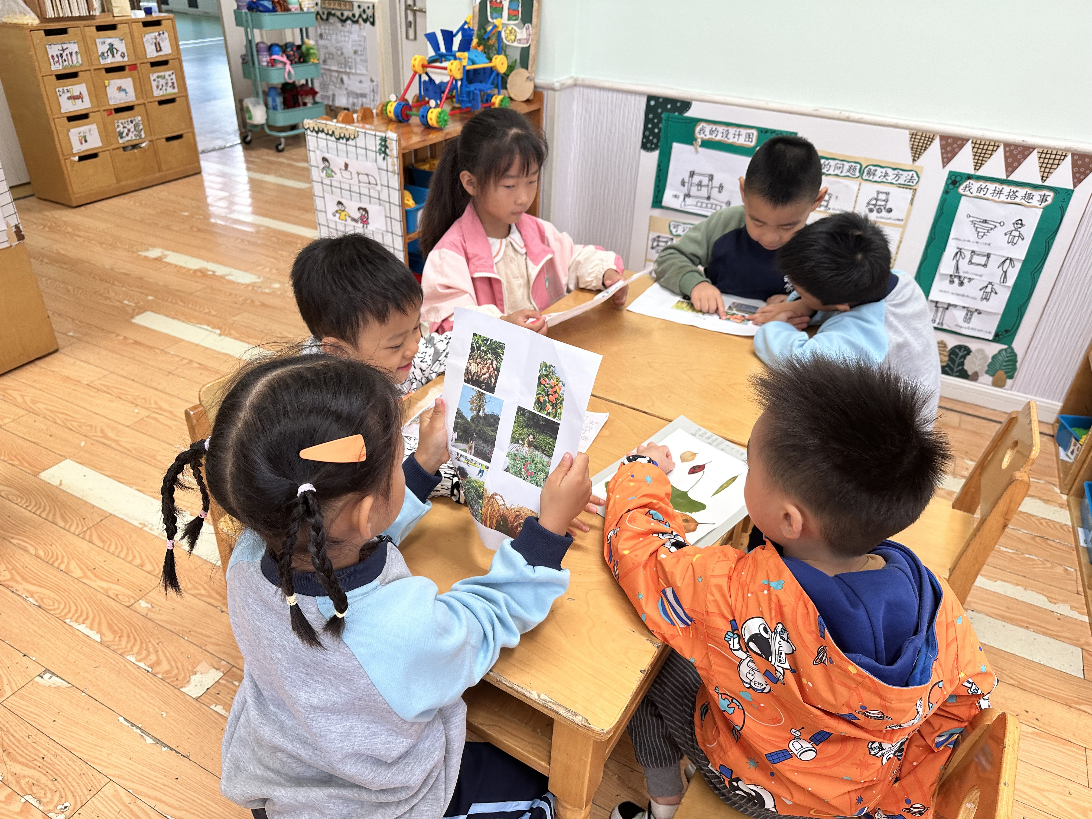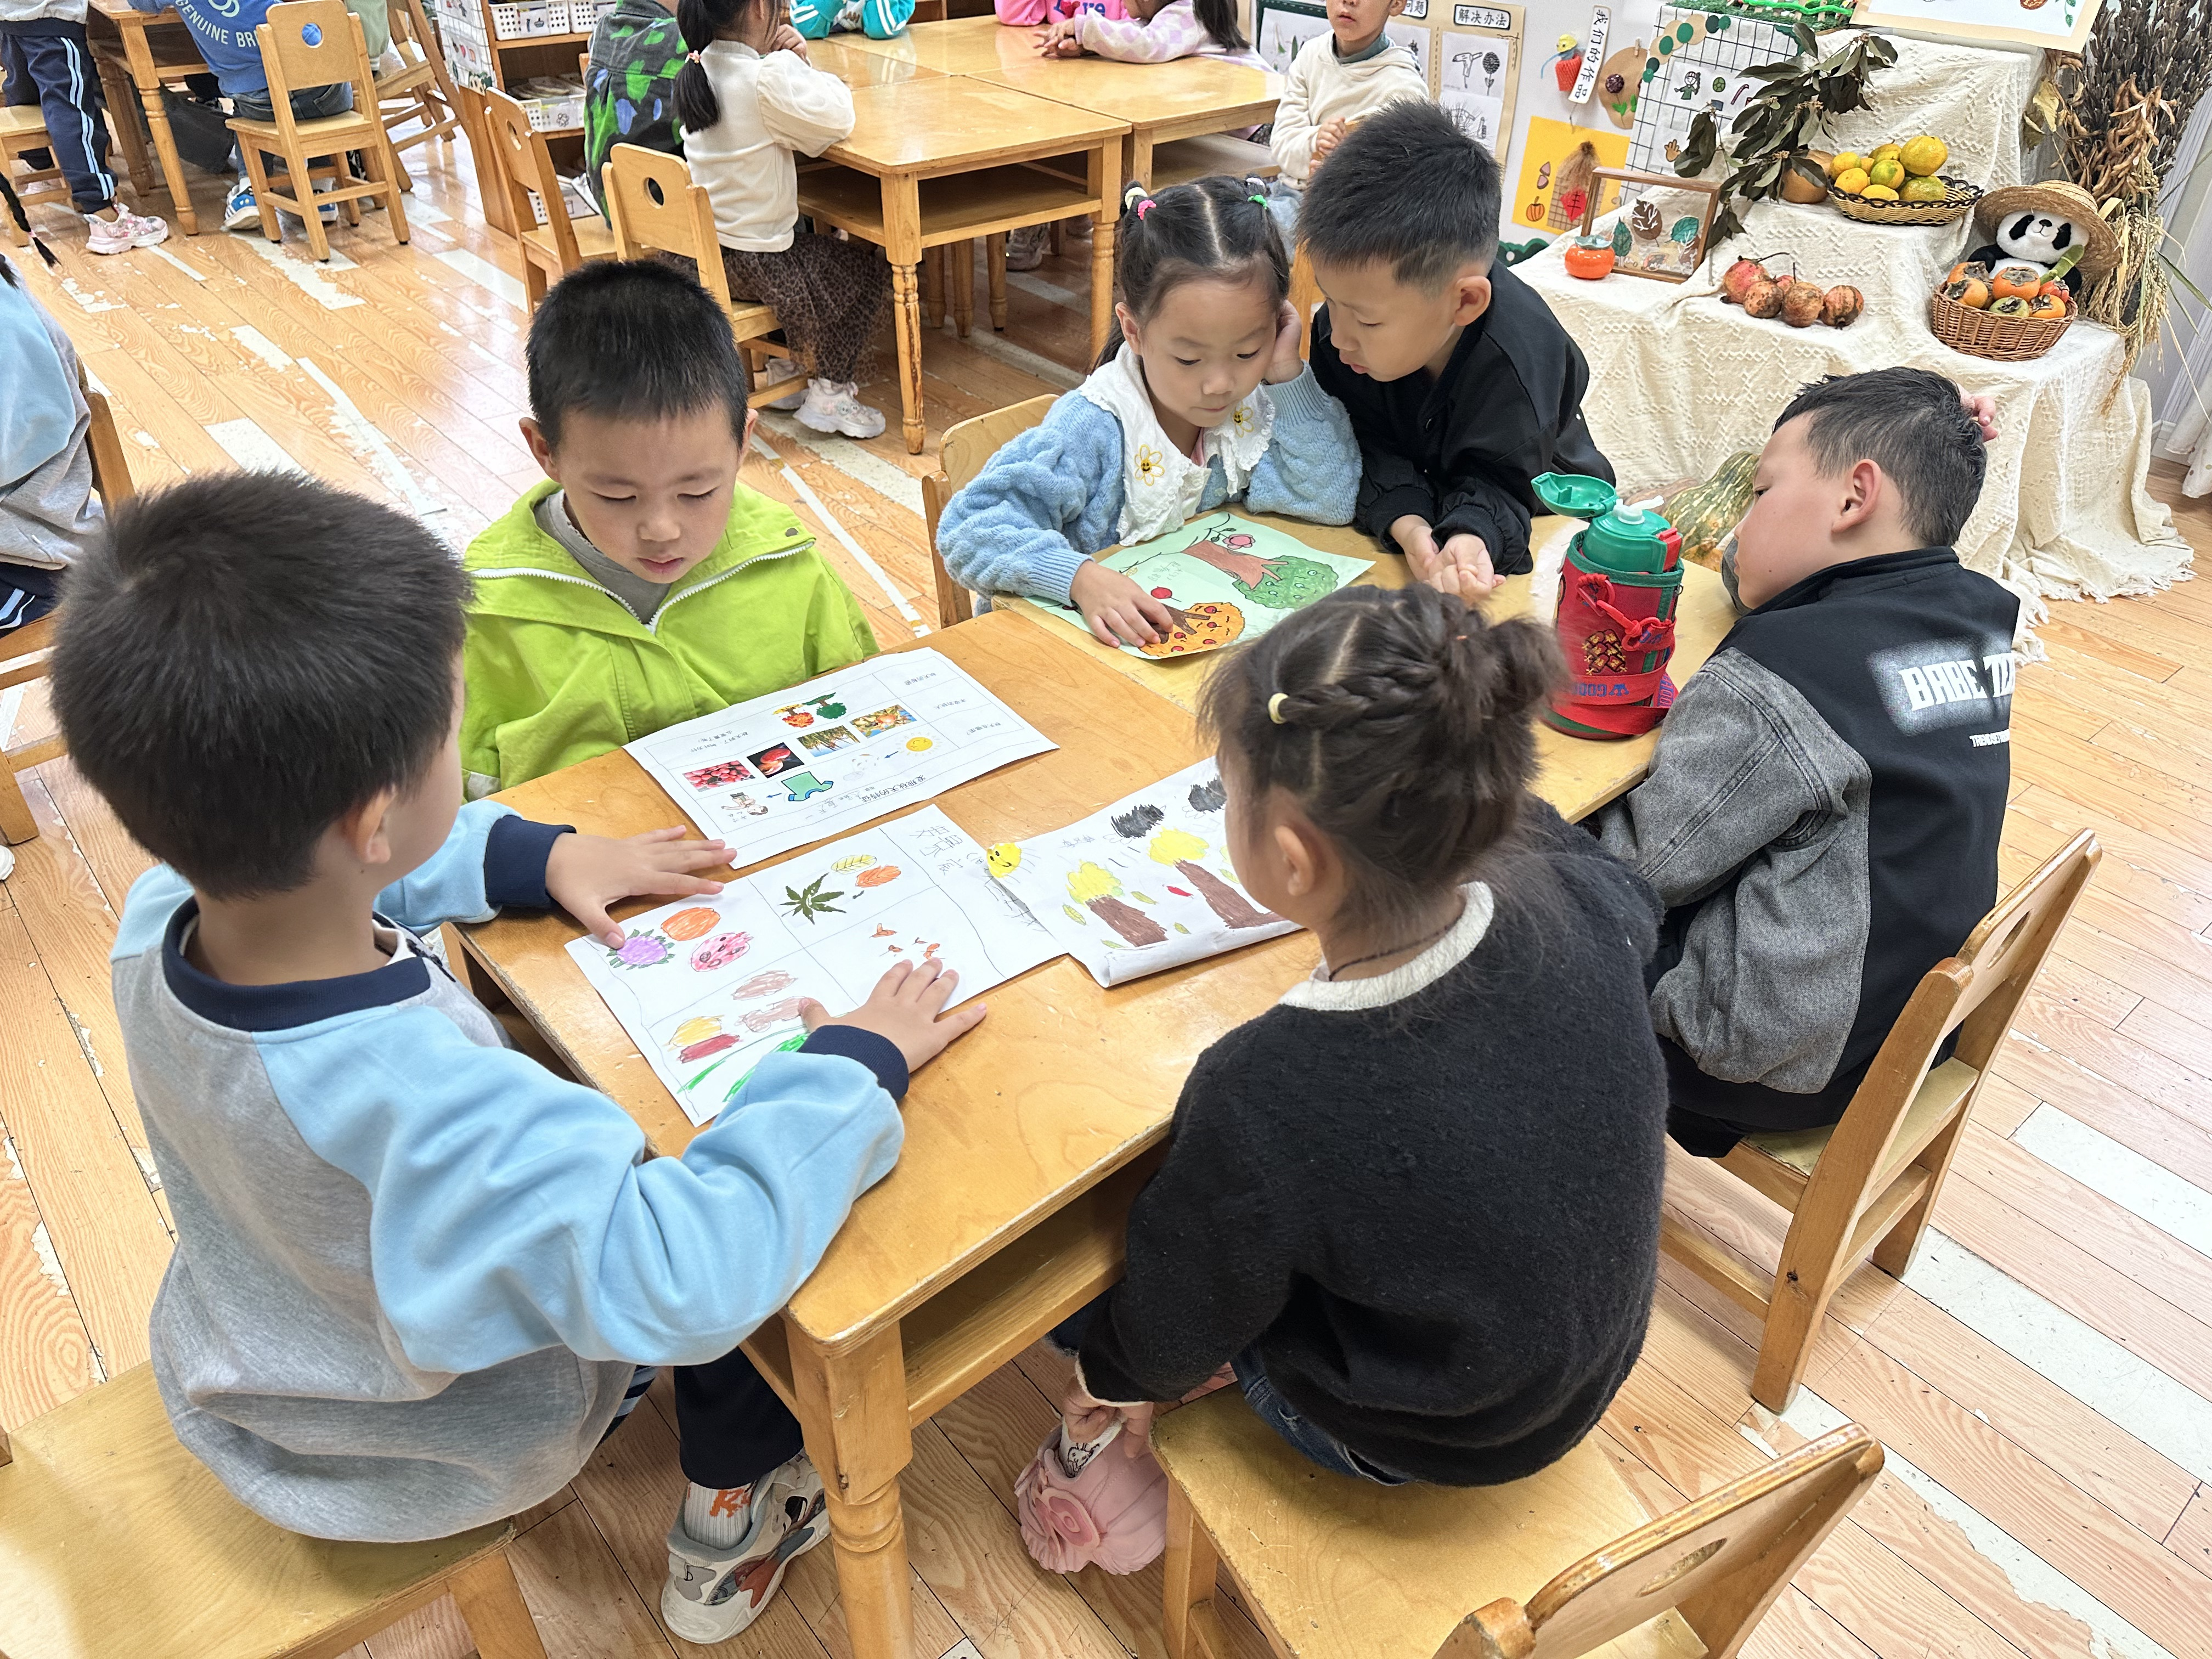
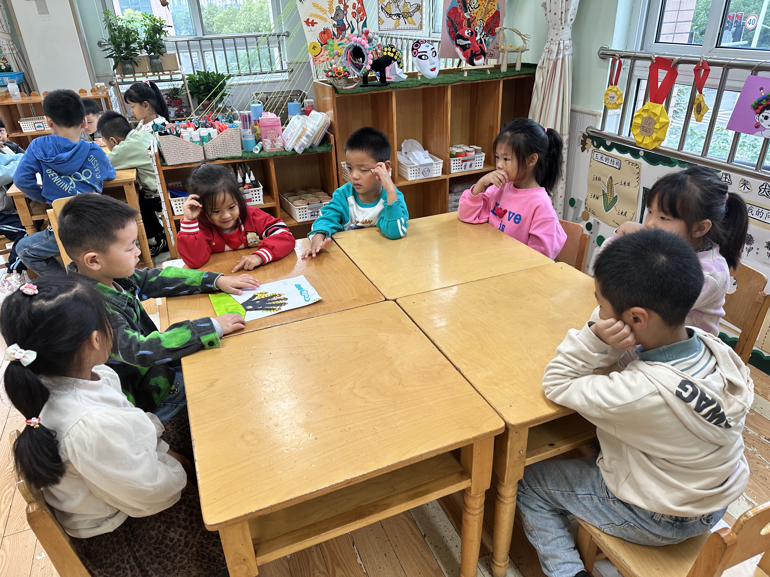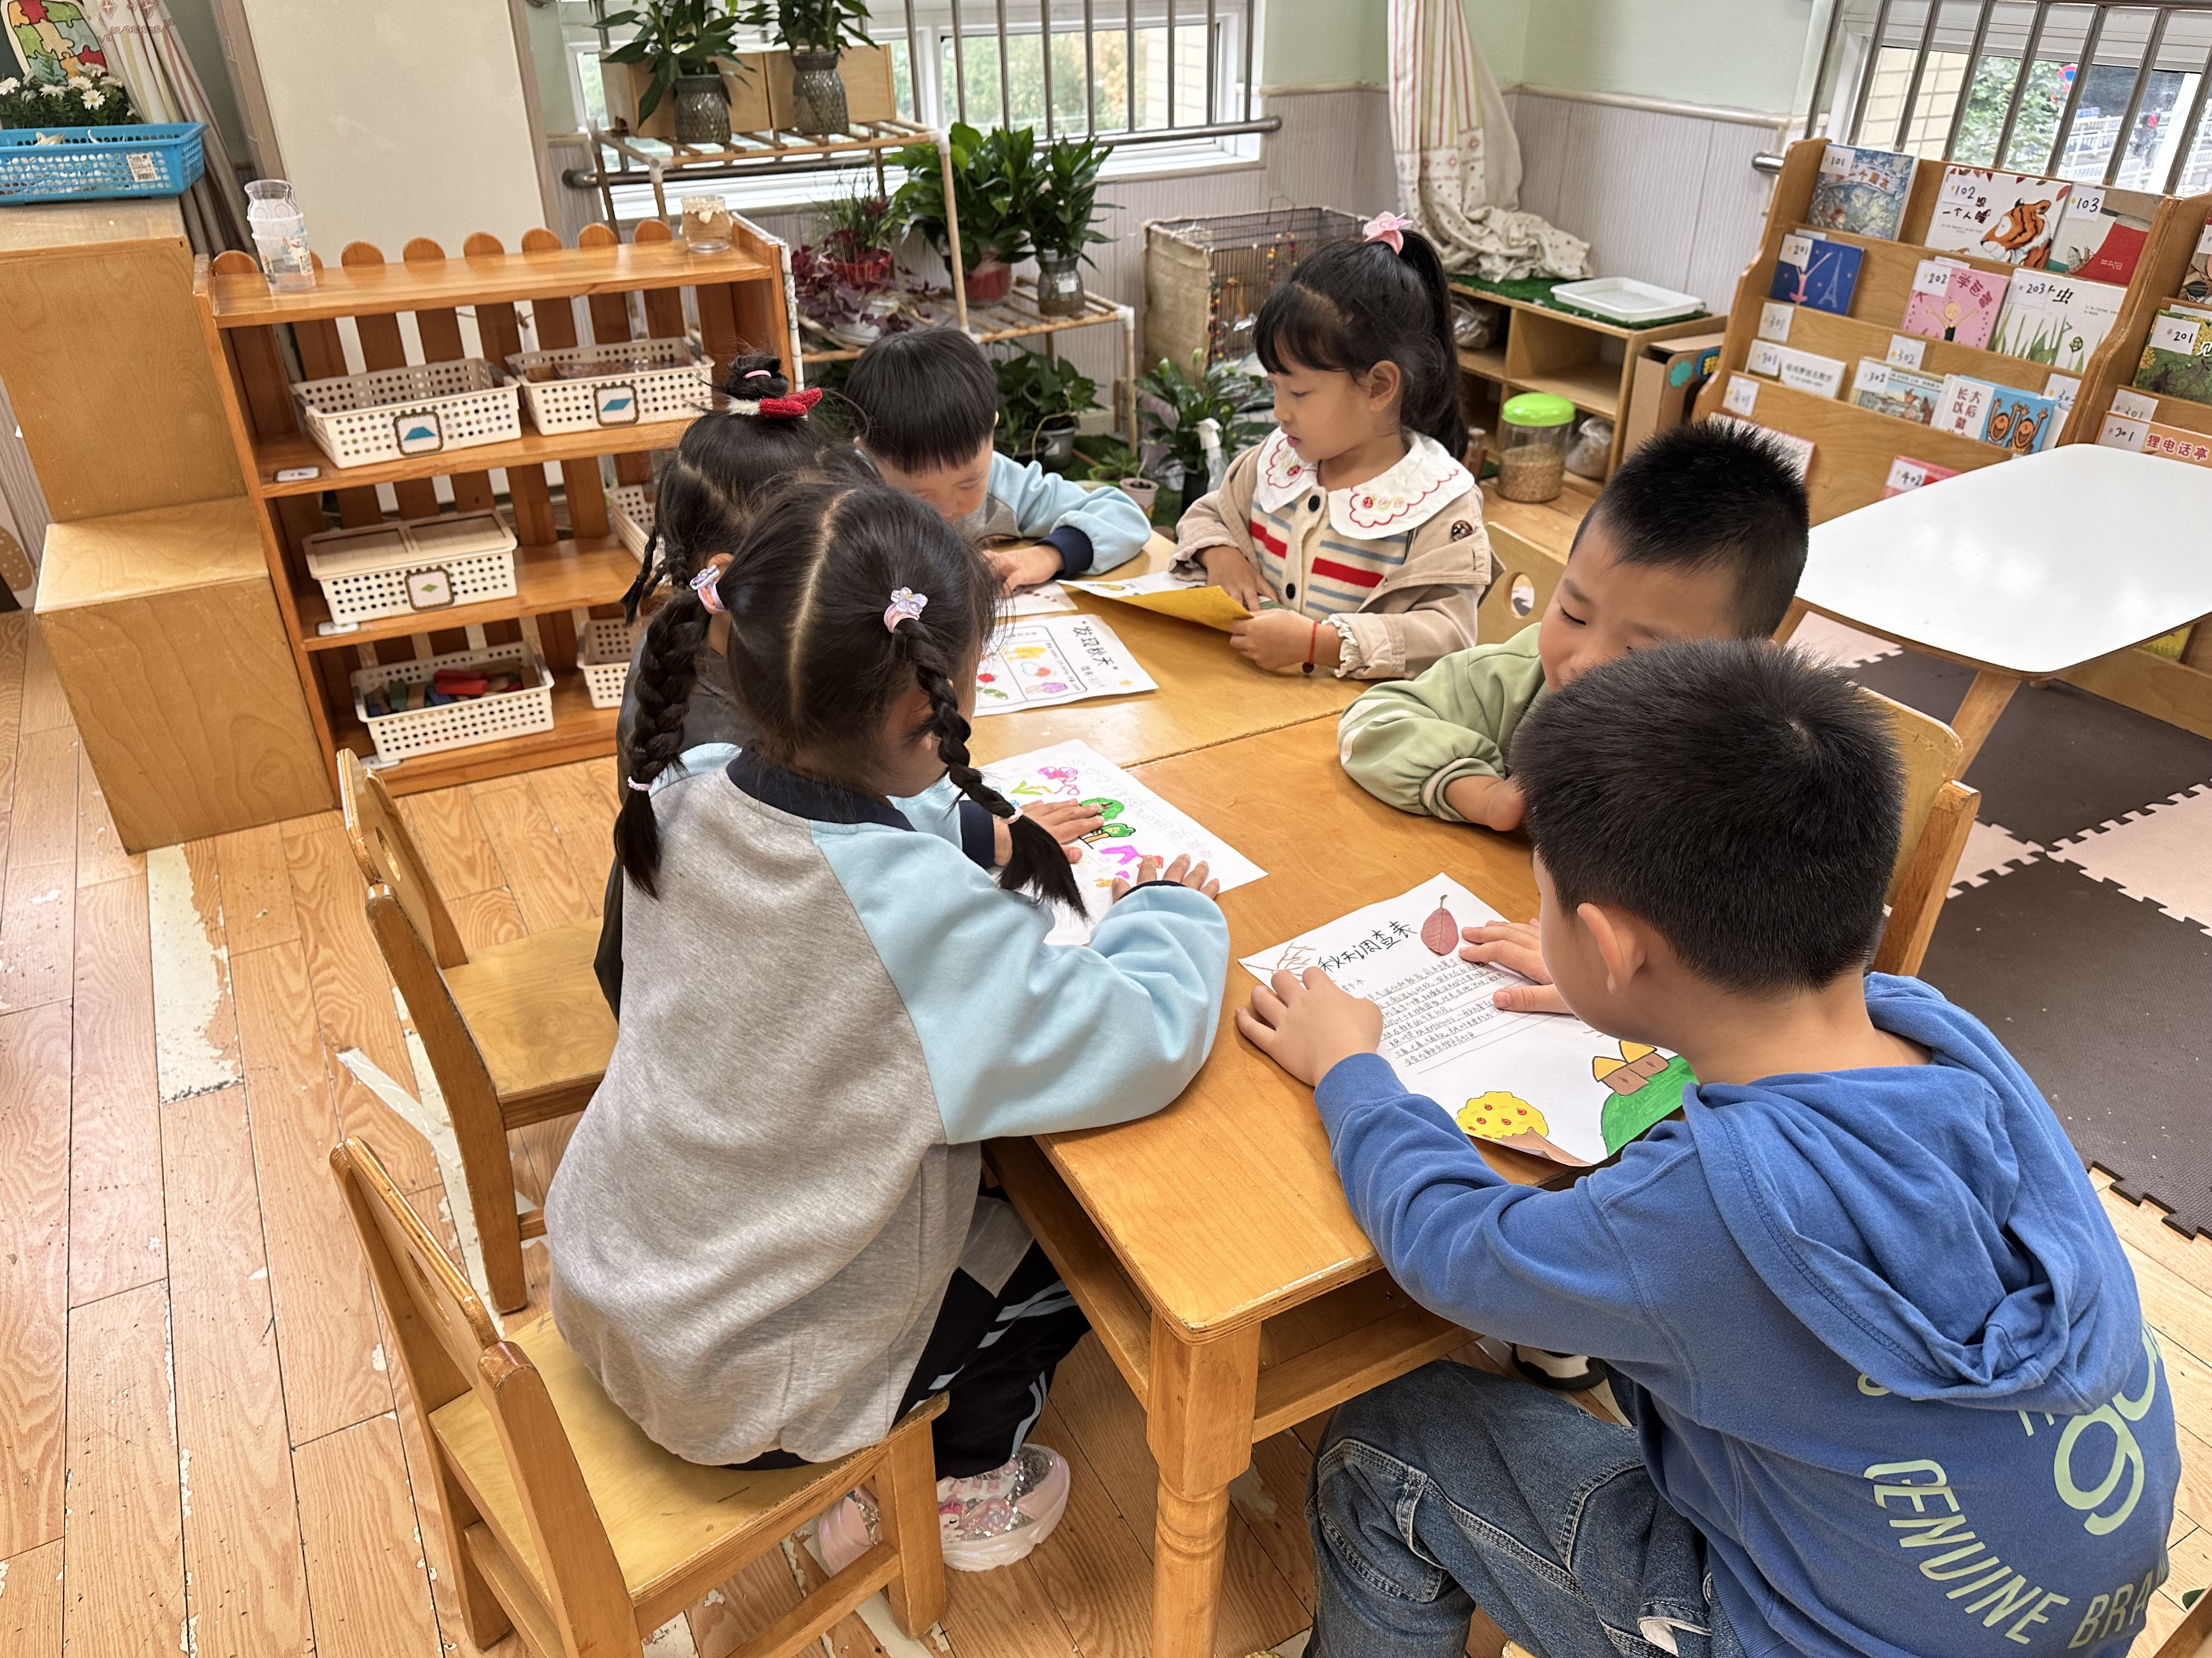

生活活动篇
观察时间：2024.10.21
观察对象：大三班今日来园幼儿
观察者：耿佳、刘恬君、丁丹娜
观察目的：具有良好的生活习惯与生活能力（指向能力）
观察内容：
①坚持午睡
②主动饮用白开水
③游戏后整理好玩具
④按时进餐（点心、午餐）
观察背景：
纵观幼儿在园一日生活中的各种小事 ，已经进行了一段时间的“具有良好的生活习惯与生活能力”观察记录。旨在让幼儿保持有规律的生活，养成良好的作息、饮食、卫生习惯。如：早睡早起、每天午睡、按时进餐、吃好午餐等。
（备注：家园共同合作，才是最高效的方式呀！）
儿童 | 坚持午睡 | 水杯喝完 | 整理好玩具 | 用好点心、吃完午餐
张一嘉 | ★ | ★ | ★ | ★
贺健宸 | ★ | ★ | ★ | ★
秦苏安 | ★ | ★ | ★ | ★
高羽安 | ★ | ★ | ★ | ★
徐佳禾 | ★ | ★ | ★ | ★
肖尧 | ★ | ★ | ★ | ★
杨梦露 | ★ | ★ | ★ | ★
王凝音 | ★ | ★ | ★ | ★
李子木 | ★ | ★ | ★ | ★
焦云舒 | 请假
李兴琪 | ★ | ★ | ★ | ★
陈艺萱 | ★ | ★ | ★ | ★
杨佳伊 | ★ | ★ | ★ | ★
朱琪玥 | ★ | ★ | ★ | ★
赵希羽 | ★ | ★ | ★ | ★
陈竞泽 | ★ | ★ | ★ | ★
徐亿涵 | ★ | ★ | ★ | ★
罗景宸 | ★ | ★ | ★ | ★
左轶萱 | 请假
张漪乐 | ★ | ★ | ★ | ★
王紫妍 | ★ | ★ | ★ | ★
夏天一 | ★ | ★ | ★ | ★
邵崔钰 | ★ | ★ | ★ | ★
郭煜霖 | ★ | ★ | ★ | ★
郭颜睿 | ★ | ★ | ★ | ★
李梓朋 | ★ | ★ | ★ | ★
李伊一 | ★ | ★ | ★ | ★
赵毓宁 | ★ | ★ | ★ | ★
张嘉辰 | 中途回家
宋恬恬 | 晚睡 | ★ | ★ | 蔬菜没吃完
秦修诚 | ★ | ★ | ★ | 回家
梁沐棉 | ★ | ★ | ★ | ★

温馨提示
★各位家长，秋季是传染病的高发时期，请大家及时关注幼儿身体状况，有不适情况及时告知班级老师哦！

